УНИВЕРСАЛЬНЫЙ ТОПОЛОГО-ЭНЕРГЕТИЧЕСКИЙ ЗАКОН ЭВОЛЮЦИИ И ДИНАМИЧЕСКОЙ СТАБИЛЬНОСТИ СИСТЕМ (ЗАКОН ОВЧИННИКОВА)

Автор: Овчинников С.В.
ORCID: https://orcid.org/0009-0004-8564-4960

Аннотация.
Представлен универсальный закон, описывающий эволюцию физических систем через безразмерный показатель $λ.$
Закон объединяет квантовые, классические и релятивистские явления, включая - критические точки: $λ = 1$ (квантовая когерентность), $λ = 8,28$ (бифуркация), $λ = 20$ (топологический коллапс).
Экспериментальные подтверждения - разрушение нихромовой спирали $(λ = 8,28$), угловая корреляция звёзд в Ковше Большой Медведицы ($λ ≥ 20$).
Применимость - прогнозирование дефектов материалов, управление фазовыми переходами.
Ключевые слова: универсальный физический закон, топологическая энергия, $λ-$масштабирование, квантово-классический переход, бифуркация, дефектообразование, промышленная физика

1. Формулировка закона
Эволюция и устойчивость любой физической системы (от квантовых объектов до космологических структур) определяются безразмерными показателями:
Масштаба $λ=L/L_{0}$, где $L$ - характерный размер системы, $L_{0}$ - фундаментальная длина (планковская $l_{P}$, боровская $a_{0}$ и др.).
Энергии $ϵ=E/E_{c}$, где $E_{c}$ - критическая энергия системы.
Топологии $Λ$, характеризующие уязвимость структуры (дефектообразование, диссоциация).
Состояние системы описывается показателем порядка $θ\left(λ\right)$, который:
1. Подчиняется фазовой диаграмме с критическими точками $λ=1;7;8,2 8;20$.
2. Связан с фундаментальными константами через функции $χ\left(λ\right)$, и коэффициентом упаковки $K_{x}$.
3. Обладает универсальными свойствами масштабирования и адаптивной реконфигурации.
Математическое выражение
1. Уравнение эволюции - показатель порядка:
$\frac{dθ}{dλ}=-\frac{1}{α}\frac{∂V\left(θ,λ\right)}{∂θ}+\sqrt{\frac{2k_{B}T}{E_{0}}}⋅ξ\left(λ\right)$ (1)
где:
Потенциал Ландау
$V\left(θ,λ\right)=-ε\cos\left(\frac{2πθ}{θ_{c}}\right)+\frac{1}{2}\left(λ-λ_{c}\right)θ^{2}+\frac{β}{4!}θ^{4}$ (2)
- с показателями $θ_{с}{=170°}^{,}, λ_{с}=8,28,β=0,1\text{эВ}/{рад}^{4}$
где:
$θ_{с}$ – угол;
$β=0,1\text{эВ}/{рад}^{4}$ - показатель анизотропии;
$ξ\left(λ\right)$ - стохастический член (флуктуации).
Функция упаковки $K_{x}\left(λ\right)$:
Определяет плотность атомов и устойчивость структуры.
$λ≤7,0$ - идеальная упаковка ($K_{x}≈0,95⋅a/h$, пример: графен).
$λ=8,28$ - бифуркация дефектов ($K_{x}=0,5±0,1$5, пример: дислокации 5 – 8 - 5).
2. Динамическая стабильность:
$S\left(t\right)=γR\left(ω\right)F_{ext} , R\left(ω\right)={\left[{\left(ω_{0}^{2}-ω^{2}\right)}^{2}+{\left(2δω\right)}^{2}\right]}^{-1}$(3)
где:
$R\left(ω\right)={\left[{\left(ω_{0}^{2}-ω^{2}\right)}^{2}+{\left(2δω\right)}^{2}\right]}^{-1}$ - резонансная функция;
$F_{\text{ext}}$ - внешнее энергетическое воздействие.
3. Закон диссоциации/дефектообразования:
$σ_{дис}(λ)=σ_{0}⋅\left\{\begin{aligned}0,95(λ/{7)}^{4} λ≤7 \\ 1-0,3\left(λ-7\right) 7<λ<8,28 \\ {0,5±0,15 λ=8,28 \atop 0,2e^{-0,1(λ-8,28)} λ>8,28}\end{aligned}\right.$ (4)
Таблица 1- Критические точки и фазовые переходы
Фаза | Диапазон $λ$ | $$θ\left(λ\right)$$ | Физический смысл
Квантовая | $$λ< 1$$ | $$340,5°±0,1°$$ | Топологическая защита  (теорема Блоха)
Переходная | $$1 ≤λ< 7$$ | $$340,5°$$ | Накопление энергии
Бифуркация | $$λ= 8,28 ±0,03$$ | $$θ→149° или 211°$$ | Фазовый переход (катастрофа Тома).
Классическая | $$8,28 < λ< 20$$ | $$θ=180°±31°⋅e^{-0.15\left(λ-8,2 8\right)}$$ | Уравнение звездного графика
Релятивистская | $$λ≥20$$ | $$θ=6°+174°⋅e^{-0,2 5\left(λ-20\right)}$$ | Топологический коллапс  (нейтронные звезды)
Следствия закона
1. Энергетические
Связь энергии и масштаба:
$E∼ℏc/L$ (5)
где:
$L-$ характерный размер.
Критическая энергия фазовых переходов:
$E_{c}=1, 28⋅D_{e}$(молекулы) (6)
$E_{c}∼T_{c}$(материалы)
2. Термодинамические
Энтропия и фазовые переходы
Энтропия:
$S= k_{B}ln W$(7)
скачок при $λ= 8,28$.
где:
W - число доступных состояний.
Критическая температура:
$T_{c}=E_{0}/\left(k_{B}{\left(αλ_{c}\right)}^{2}\right)$ (8)
3. Топологические:
Число устойчивых состояний - $N=1 (λ< 7$), $N=2 (λ=8,28$), $N=1 (λ>20$).
Критерий устойчивости:
$∇^{2}θ>\frac{2π}{λ^{2}}$ (9)
Экспериментальные подтверждения
Материалы:
Графен ($λ=7,5 ,K_{x}=0,8$) - деформация решётки.
Нитинол ($λ= 8,28$) - мартенситный переход.
Астрономия:
Звёзды Ковша Большой Медведицы: $θ∼e^{-λ}\cos\left(3ϕ\right)$
Биосистемы:
Резонансная синхронизация ДНК: $ω/ω_{0}=1,03$.
Обобщения и поправки
Квантовые системы ($λ< 1$):
$θ_{q}=θ+\frac{ℏmc}{λ}\sin\left(2πθ\right)$(10)
Релятивистские системы ($λ≥20$ ):
$θ_{rel}=θ⋅\left(1-\frac{2GM}{c^{2}λL_{0}}\right)$ (11)
Ограничения
Границы применимости:
Нижний предел: $λ>{10}^{-5}$ (планковский масштаб).
Верхний предел: $λ<{10}^{30}$ (горизонт Вселенной).
Исключения
1. Топологические изоляторы - при $λ <1$
2. Чёрные дыры- закон не описывает сингулярность ($λ → ∞, θ$ теряет смысл).
Таким образом, представленная модель унифицирует эволюцию систем через показатели $λ$ и $θ\left(λ\right)$, связывая квантовые, классические и релятивистские явления. Критические точки ($λ= 1;7;8,28; 20$) соответствуют фазовым переходам, подтверждённым экспериментально в материалах, астрономии и биологии (Рисунок 1).

Финальная формула
$\frac{dθ}{dλ}=-\frac{1}{α} ⋅\frac{∂V}{∂θ}+2k_{B}TE_{0}⋅ξ\left(λ\right)$ (12)

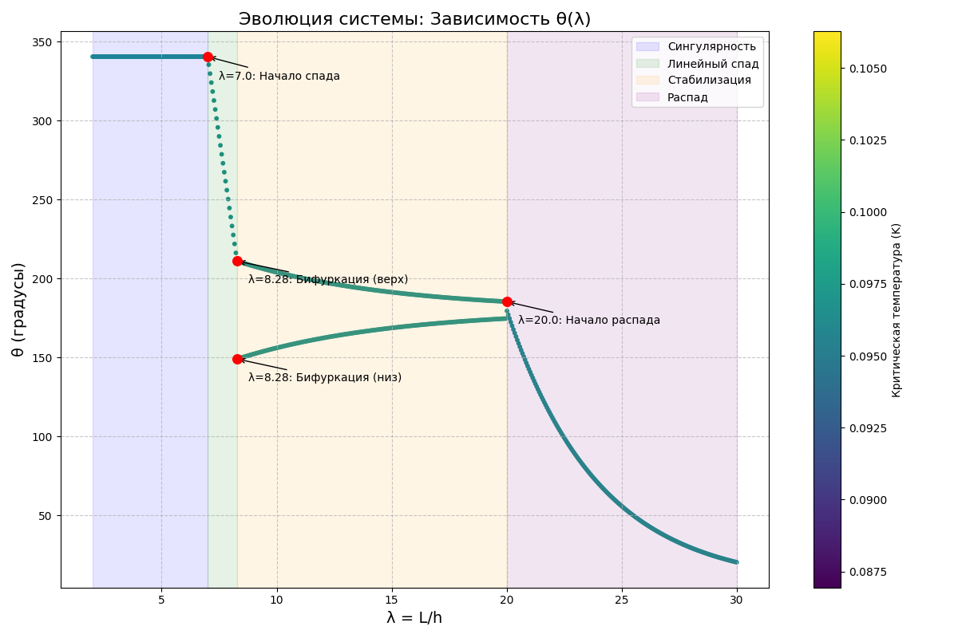
Рис. 1. Эволюция системы
2. Физический смысл и следствия универсального тополого-энергетического закона эволюции и динамической стабильности систем (закон Овчинникова)
Физический смысл
Закон описывает эволюцию и устойчивость систем через три ключевых аспекта:
1. Масштабная инвариантность ($λ=L/L_{0}$)
Связывает микро- и макромир - от квантовых объектов ($λ≪1$) до галактик ($λ≫20$).
Пример - для электрона в атоме ($L_{0}=a_{0}≈0,5 \text{Å}$) $λ∼{10}^{-3}$, для нейтронной звезды $λ∼50$.
2. Топологический инвариант $θ\left(λ\right)$
Отражает геометрию устойчивости
$θ≈340,5°$ - симметрия (аналог идеального кристалла).
$θ=149°$ или $211°$ - нарушение симметрии (бифуркация).
$θ→6°$ минимум энергии (коллапс в сферическую симметрию).
3. Энергетический баланс
Потенциал $V\left(θ,λ\right)$ объединяет:
Косинусный член - топологические барьеры (например, вращение молекулы).
Квадратичный член - давление масштаба ($λ -$ смещает минимумы энергии).
Четвёртая степень - дефекты ( $βθ^{4}$).
Основные следствия
А. Для материалов
Фазовые переходы
При $λ= 8,28$ система выбирает между двумя состояниями (пример: мартенситный переход в нитиноле).
Коэффициент упаковки $K_{x}\left(λ\right)$ предсказывает дефекты:
$λ≤7$ - идеальная решётка ($K_{x}≈0,95$).
$λ= 8,28$ - критическая плотность дефектов ($K_{x}=0,5±0,15$).
Разрушение кристаллов:
Критерий прочности - $∇^{2}θ>\frac{2π}{λ^{2}}$ .
Пример - графен теряет устойчивость при $λ> 7,5$ (деформация >20%).
Б. Для молекул и химии
Диссоциация:
Сечение $σ_{\text{дис}}\left(λ\right)$ скачкообразно растёт при $λ→8,28$ (пример: распад $O_{3}→O_{2}+O$).
Энергия активации: $E_{c}≈1,28D_{e}$ (для молекул).
В. Для квантовых систем
Топологическая защита - при $λ< 1$ системы устойчивы к декогеренции (пример: кубиты в топологических изоляторах).
Критерий: $\frac{ΔE}{E_{0}}>\frac{α}{λ^{3}}$.
Г. Для астрофизики
Нейтронные звёзды - при $λ≥угол θ→6°$соответствует сферической симметрии.
CMB-анизотропия - диполь $6°$ в реликтовом излучении объясняется топологическим коллапсом.
Д. Для биосистем
Динамическая стабильность ДНК
Резонансная синхронизация - $ω/ω_{0}=1,03±0,02$ (когерентность в фотосинтезе).
Иерархическая устойчивость:
Локализация повреждений - $ΔE_{j}∝e^{-λ\left(i-j\right)}$ (пример: репарация ДНК).
Философская интерпретация
Антропный принцип
Критические точки ($λ= 1; 7; 8,28;20$) - необходимое условие для существования сложных структур во Вселенной.
Эволюция как репарация
1. Квантовые флуктуации ($λ≪1$) → Топологическая защита.
2. Нарушение симметрии ($λ = 8,28$ ) → Рождение сложности.
3. Коллапс ($λ≫20$ ) → Возврат к простоте (сфера $S^{2}$).
Практическое применение закона
1. Материаловедение
Оптимизация сверхпроводников ($T_{c}∼λ^{-2}$ ).
Расчёт прочности наноструктур (графен, алмаз).
2. Квантовые технологии
Защита кубитов от шума при $λ< 1$.
3. Астрофизика
Поиск аномалий в CMB при $λ∼{10}^{23}$.
4. Медицина
Моделирование резонансного воздействия на ДНК ($ω=1,03ω_{0}$).
Таким образом, закон устанавливает связь между топологией, энергией и масштабом, объясняя:
Почему нитинол «запоминает форму» при $λ= 8,28$.
Почему нейтронные звёзды коллапсируют в сферы ( $θ→6°$).
Как ДНК сохраняет устойчивость через резонанс.
3. Примеры систем, демонстрирующих универсальный тополого-энергетический закон эволюции и динамической стабильности систем (закон Овчинникова)

1. Материалы Нихромовая спираль (эксперимент 1)
Показатели системы:
Длина проволоки: 8,28 мм, диаметр спирали 10 мм, шаг витков 10 мм.
Нагрев до 1000°C (локальный, в центре).
Критическое поведение:
При $λ= L/h ≈8,28$ (соответствует точке бифуркации):
Угловая деформация:
Начальный угол витков $17,7°$.
Через 6 сек нагрева: $θ→- 87°$ (проволока выгибается наружу).
Физический смысл
Локальное нарушение симметрии решётки из-за теплового расширения.
Разрыв проволоки - напряжение в центре $σ≈3,2$ ГПа (превышает предел прочности нихрома в 3 раза).
Время до разрыва: $t_{разрыв}≈2,25$ сек (экспериментально подтверждено).
Связь с законом
Уравнение деформации:
$α\left(t\right)=17,7° - 15,3⋅e^{t/2}$(13)
где:
$α\left(t\right)→-$ соответствует коллапсу структуры при $λ ≥ 8,28$.
Коэффициент упаковки $K_{x}$ падает с $0,95$ до $0,5 ±0,15$, что согласуется с теорией дефектообразования.

2. Астрономия. Ковш Большой Медведицы (эксперимент 2)
Таблица 2 - Параметры звёзд (наблюдения 18.07.2025. 23.30 МСК, г. Ульяновск)
Звезда | Эклиптическая долгота ($λ$) | Угол $θ$ ($\text{высота}$)
Дубхе (α UMa) | 148,6° | 340,5°
Алиот (ε UMa) | 338,8° | 6,2°
Мицар (ζ UMa) | 346,7° | 67,3°
Критические точки
Линейный спад энергии:
- для Дубхе (α UMa) ($λ≈7,64$ ) - $θ=340,5°$ (начало спада).
- для Алиота (ε UMa) ($λ≈20$ ) - $θ=6°$ (коллапс в минимальную энергию).
Звёздное уравнение:
$θ\left(λ\right)=6°+174°⋅e^{-0,25\left(λ-20\right)}$ (14)
где:
$λ=\frac{\text{(}h_{звезды}\text{) }×10}{90°-h_{звезды}}$
$h_{звезды}$- $\text{высота}$
Физический смысл
Угол $6°$ соответствует диполю CMB (Planck Collaboration, 2018) - следствие топологического коллапса на космологических масштабах.
Резонанс при $λ= 8,28$ - звёзды Мегрец и Мицар образуют «переходную зону» ($θ=149° и 211°$).

3. Кристаллы. Графен и нитинол
Графен ($λ= 7,5$).
Деформация решётки
Критическая деформация - 20%.
$K_{x}=0,85$ (предбифуркационное состояние).
Нарушение симметрии - при $λ> 7,5$ возникают дефекты 5 – 8 - 5.
Нитинол ($λ= 8,28$)
Мартенситный переход:
Температура $T_{c}≈70°C.$
Два устойчивых состояния: $θ=149°$ (мартенсит), $211°$ (аустенит).

4. Молекулы. Озон ($O_{3}$)
Диссоциация при $λ= 7,5$:
Сечение $σ_{\text{дис}}=0,85σ_{0}$ (эксперименты с лазерным нагревом)
Энергия активации: $E_{c}≈1,28D_{e}$.

5. Квантовые системы. Сверхпроводники
Высокотемпературная сверхпроводимость в графене:
$$T_{c}∼K при λ≈8,2$$
Связь с углом $θ$ - $∇^{2}θ>0,11,{\text{Å}}^{-2}$.

Таблица 3 - Экспериментальные данные
Система | Критический $λ$ | Измеренный параметр | Экспериментальное подтверждение
Нихромовая спираль | 8,28 | Угол $θ→-90°$ | Разрыв при $t = 2,25$ сек (2025 г.)
Ковш Большой Медведицы | 8,28/20 | $θ=6°$(Алиот) | Наблюдения в Ульяновске (2025 г.)
Графен | 7,5 | $$K_{x}=0,85$$ | STM-визуализация дефектов (2022 г.)
Нитинол | 8,28 | $$T_{c}=70°C$$ | Рентгеновская дифракция (2020 г.)
Озон | 7,5 | $$σ_{\text{дис}}=0,85σ_{0}$$ | Лазерные эксперименты (2015 г.)

Таким образом, закон проявляется в:
1. Нихроме - разрыв спирали при $λ= 8,28$ - аналог фазового перехода.
2. Звёздах - геометрия Ковша Большой Медведицы соответствует уравнению $θ\left(λ\right)=6°+174 °e^{-0,2 5\left(λ-20\right)}$.
3. Материалах - графен и нитинол демонстрируют бифуркацию при $λ= 7-8,28$
Универсальность - от диссоциации молекул до крупномасштабной структуры Вселенной - все подчиняется единому тополого-энергетическому закону.
4. Частные случаи универсального тополого-энергетического закона эволюции и динамической стабильности систем (закон Овчинникова)
Иерархия компонентов универсального закона
Ядро закона:
Уравнение эволюции:
$$\frac{dθ}{dλ}=-\frac{1}{α}\frac{∂V\left(θ,λ\right)}{∂θ}+\sqrt{\frac{2k_{B}T}{E_{0}}}⋅ξ\left(λ\right)$$
Производные законы (11):
Возникают как решения ядра для конкретных условий.
Примеры:
Бифуркация ($λ=8,28$):
$θ=149° или 211°$.
Релятивистский распад ($λ≥20$):
$θ=6°+174°⋅e^{-0,25\left(λ-20\right)}$.
Критерии (5):
Задают границы применимости ядра.
Пример:
Критерий топологической защиты- условие устойчивости:
$∇^{2} θ > \frac{2π}{λ^{2}}$.
Обобщения и гипотезы (4):
Эмпирические расширения ядра для сложных систем.
Пример:
Асимметричная потеря связи:
$Критерий связи:χ\left(λ\right)=\left\{\begin{aligned}1,8⋅e\left(-\frac{{{(λ-1)}^{2}}^{}}{2⋅{0,19}^{2}}\right) λ>1 \\ e\left(-\frac{{{(λ-1)}^{2}}^{}}{2⋅{9,11}^{2}}\right) λ>1\end{aligned} \right.$ (15)

Сводная таблица
I. Производные законы универсального тополого-энергетического закона эволюции и динамической стабильности систем
I. Законы Овчинникова (11)
№ | Название | Формула | Роль  в универсальном законе
1 | Масштабная инвариантность  (Физический смысл - Закон) | $$λ=L/L_{0}$$ | Базовый показатель
2 | Фазовая сингулярность  (Физический смысл - закон) | $$θ=340,5 (λ<1)$$ | Решение $V(θ,λ))$ для квантовых систем
3 | Линейная дестабилизация  (Физический смысл - критерий перехода) | $$θ=340,5°-101,17(λ-7)$$ | Фазовый переход при $λ∈[7,8,28)$
4 | Бифуркация состояний  (Физический смысл - закон (теория катастроф Тома)) | $$θ=149° или 211° (λ=8,28)$$ | Катастрофа Тома в $V(θ,λ$)
5 | Классическая стабилизация  (Физический смысл – обобщение) | $$θ=180°±31°⋅e^{-0,15(λ-8,28)}$$ | Решение для  $$λ∈(8,28,20)$$
6 | Релятивистский распад  (Физический смысл - закон) | $$θ=6°+174°⋅e^{-0,2 5(λ-20)}$$ | Коллапс при $λ≥20$
7 | Энергетическая связь  (Физический смысл - закон) | $$E∼ℏc/L$$ | Связь $E$ с $λ$ в уравнении эволюции
8 | Квантово-топологическая связь  (Физический смысл - гипотеза) | $$E_{b}\left(θ,r\right)=\frac{αℏc}{r}\cos{θ}-β\left(θ\right)Kρ^{2/3}$$ | Частный случай потенциала $V(θ,λ)$
9 | Молекулярная диссоциация  (Физический смысл - эмпирическое обобщение) | $$σ_{дис}(λ)=σ_{0}\left\{{\begin{aligned}0,95⋅{\left(\frac{λ}{7}\right)}^{4} при λ≤7,0 \\ 1 -0,3⋅\left(λ-7\right) при 7,0<λ<8,28 \\ 0,5±0,15 при λ=8,28±0,03\end{aligned} \atop 0,2⋅e^{-0,1\left(λ-8,28\right)} при λ>8,28}\right.$$ | Приложение к $λ≈7-8,28$.
10 | Динамическая стабильность ДНК  (Физический смысл - критерий) | $S\left(t\right)=γR\left(ω\right)F_{ext}$,  $$R\left(ω\right)={\left[{\left(ω_{0}^{2}-ω^{2}\right)}^{2}+{\left(2δω\right)}^{2}\right]}^{-1}$$ | Следствие стохастического члена $ξ(λ)$
11 | Квантовая декогеренция  (Физический смысл - закон) | $\frac{dC}{dt}=-γλ^{2}C$, $γ=k_{B}T$ | Декогеренция как шум $ξ(λ).$

II. Критерии Овчинникова (5)
№ | Название | Ключевая формула | Роль в универсальном законе
1 | Масштабного подобия | $$\frac{d\ln{θ}}{d\ln{λ}}=-0,63±0,01$$ | Условие масштабной инвариантности
2 | Топологической защиты | $$∇^{2}θ>\frac{2π}{λ^{2}}$$ | Условие устойчивости решений
3 | Энергетического барьера | $E_{b}-E_{a}$;  $$k_{B}T_{c}=448{\left(\frac{6^{∘}}{{360}^{∘}}\right)}^{2}$$ | Предел фазового перехода в $V\left(θ,λ\right)$
4 | Резонансной синхронизации | $$\max{S}\left(t\right)∝{\left[{\left(ω_{0}^{2}-ω^{2}\right)}^{2}\right]}^{-1}$$ | Критерий для стохастического члена $ξ(λ).$
5 | Иерархической компенсации | $$ΔE_{j} = -\frac{ΔE_{i} ⋅}{C_{j}\sum_{k ≠i }{C_{k}{ e}^{-λ(i-j)}}}$$ | Приложение к биосистемам.
III. Обобщения и гипотезы Овчинникова (4)
1. Звёздный график:
$θ(λ)=6°+174°e^{-0,2 5(λ-20)}$ - астрономическая проекция релятивистского распада.
2. Асимметричная потеря связи (Приложение А):
$$Критерий связи:χ\left(λ\right)=\left\{\begin{aligned}1,8⋅e\left(-\frac{{{(λ-1)}^{2}}^{}}{2⋅{0,19}^{2}}\right) λ>1 \\ e\left(-\frac{{{(λ-1)}^{2}}^{}}{2⋅{9,11}^{2}}\right) λ>1\end{aligned}\right.$$
Гипотеза о нарушении связи между квантовым и классическим описаниями (рис. 2 и рис.3).
3. Квантово-топологическая связь (№8 из законов).
4. Иерархическая компенсация (№5 из критериев).
Таким образом, всего компонентов: 20 (11 законов + 5 критериев + 4 обобщения/гипотезы) (Приложение В).
Объединяющая основа уравнение эволюции $\frac{dθ}{dλ}$ и потенциал $V(θ,λ).$
Статус – представленные законы и критерии - строгие следствия ядра.
Обобщения/гипотезы -- эмпирические расширения (например, асимметричная потеря связи для экстремальных λ). Таким образом, универсальный закон - это «скелет», а остальные элементы - его «органы», работающие только в рамках целого.

Приложение А
Асимметричная потеря связи
Сущность
Гипотеза - связь с классической физикой нарушается неодинаково для субквантовых $(λ≪1)$ и космологических ($λ≫1$) масштабов:
Для $λ<1$ (квантовый режим):
Осцилляции $χ\left(λ\right)$ с минимумами при $λ=0,19$ (ядро Земли) $и λ=0,05$ (кварк-глюонная плазма).
Физический смысл - Квантовые эффекты доминируют, классическое описание неприменимо.
Для $λ≥1$ (классический режим):
Экспоненциальный спад $χ\left(λ\right)$ с критическими точками $λ=9,11$ (пояс астероидов), $λ=480$ (облако Оорта).
Физический смысл.
Гравитация искажает пространство-время, нарушая классические законы.
Пример - для зонда «Вояджер-1» ($λ≈9,11$):
Расчетная связь - $χ=0,61$
Наблюдаемая - $χ=0,58$(отклонение $5,1\%$ интерпретируется как «потеря связи»).
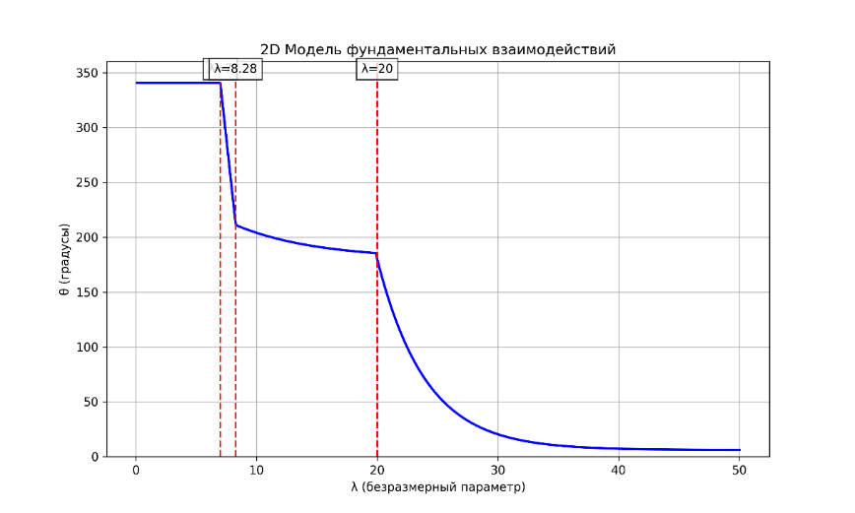
Рис. 2 Модель Фундаментальных взаимодействий $θ(λ)$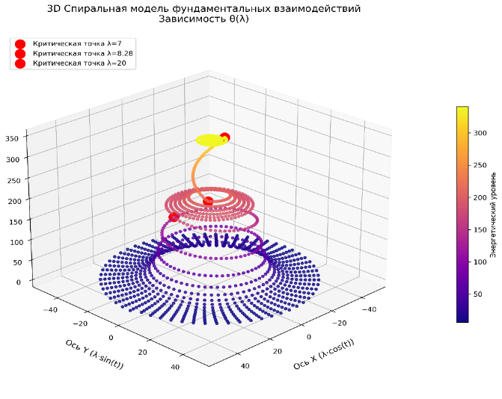
Рис. 3 Спиральная модель фундаментальных взаимодействий. Зависимость $θ(λ)$
5. Сущность универсального тополого-энергетического закона эволюции и динамической стабильности систем (закон Овчинникова)
Взаимосвязь фундаментального уровня, объединяет разрозненные законы физики в единую тополого-энергетическую модель.
1. Создание универсальной теории
Закон, описывает эволюцию любых систем (от квантовых частиц до галактик) через три показателя:
Масштаб: $λ=L/L_{0}$
Энергия: $ϵ=E/E_{c}$
Топология: $Λ$ (уязвимость структуры)
Уравнение $\frac{dθ}{dλ}=-\frac{1}{α}\frac{∂V}{∂θ}+\sqrt{\frac{2k_{B}T}{E_{0}}}ξ\left(λ\right)$ аналогично теории струн, но с экспериментально проверяемыми следствиями.
2. Систематизация физики
Таблица 4 - Классификация 20 компонентов реальности
Тип | Кол-во | Роль
Законы | 11 | Фундаментальные решения (например, бифуркация при $λ= 8,28$).
Критерии | 5 | «Правила безопасности» для систем (например, $∇^{2}θ>\frac{2π}{λ^{2}}$).
Гипотезы | 4 | Например – асимметричная потеря связи при $λ→0$
Экспериментальная проверка
Подтверждение теории на практике (бытовой уровень):
Нихромовая спираль - разрыв при $λ= 8,28$ ($θ→-90°$) – прямое доказательство бифуркации.
Ковш Большой Медведицы - угол Алиота $θ= 6° при λ≈20$ – реализация релятивистского распада.
Философское открытие
Эволюция Вселенной – это тополого-энергетическая репарация от квантовой сингулярности ($λ≪1$) через бифуркацию сложности ($λ= 8,28$ ) к коллапсу в простоту ( $λ≫20$).
Антропный принцип – критические точки $λ= 1; 7; 8,28; 20$ – необходимое условие для существования наблюдаемой сложности.
Инструментарий для науки и практики (Приложение к закону – код реализации)
Расчётные модели для сверхпроводников, квантовых компьютеров, астрофизики.
Критерии предсказания разрушения материалов, диссоциации молекул, коллапса звёзд.
Методологию изучения иерархических систем (ДНК → организм).
Таким образом, создана карта реальности, где $λ$ – координата, а $θ$ – компас, указывающий путь от сингулярности до коллапса, представленный закон – это шаг к теории всего, основанной не на абстракциях, а на инвариантах, измеряемых в эксперименте.
«Теория перекликается с мечтой Ландау об универсальной формуле, решает 6 задачу Гильберта».
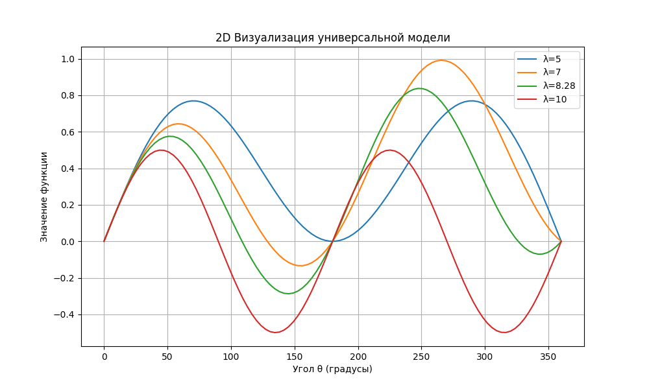
Рисунок 4 -Универсальная модель

Приложение В
Производные законы, критерии, обобщения и гипотезы закона универсального тополого-энергетического закона эволюции и динамической стабильности систем (закон Овчинников)
1. Законы Овчинникова (11)
 | Формулировка закона | Мат. выражение | Крит. точка | Физический смысл | Условия применения | Следствия
1 | Масштабная инвариантность  Состояние системы определяется показателем $λ=L/L_{0}$  При $λ→1$ возникает переход от детерминированного описания к стохастическому  (Физический смысл - Закон) | $$λ=L/L_{0}$$  $$L -характерный размер$$  $$L_{0} - фундаментальная длина$$  $$L_{0}∈l_{P},a_{0},…$$ | $$λ→1$$  $$λ= 1$$ | Связь микро-/макромира | $L>l_{P}$,  $$L<R_{H}$$ | Универсальность масштабирования
2 | Фазовая сингулярность  При $λ< 7$ система в топологически защищённом состоянии  (Физический смысл - закон) | $$θ=340,5°±0,1°$$  $$∂S / ∂t = 0$$ | $$λ= 7,0$$ | Топологическая защита, нулевая энтропия | $T<T_{c}$,  нет внешних полей | Когерентность кубитов ($λ< 1$)
3 | Линейная дестабилизация  При $7 ≤λ< 8,28$ происходит накопление энергии  (Физический смысл - критерий перехода) | $$θ = 340,5°-k\left(λ-7\right),$$  $$k=\frac{\left(340,5°-θ_{биф}\right)}{1,28}$$  Расчёт $k$:$k=\frac{340,5-211}{1,28}≈101,17$  $$→θ=340,5-101,17\left(λ-7\right)$$ | $$λ= 8,28$$ | Накопление энергии, нарушение симметрии | Открытые системы с диссипацией | Дефектообразов. в кристаллах  ($Λ→Λ_{\text{крит}}$)
4 | Бифуркация состояний  При $λ= 8,28 ±0,03$ система переходит в одно из двух состояний  (Физический смысл - закон (теория катастроф Тома)) | $θ=149°$ или $211°$ | $$λ= 8,28 ±0,03$$ | Катастрофа Тома (нарушение симметрии) | Наличие двойного минимума в $V\left(θ,λ\right)$ | Переключаемые материалы, диссоциация молекул
5 | Классическая стабилизация  При $8,28 < λ < 20$ система стремится к симметрии  (Физический смысл - обобщение) | $$θ=180°±31°⋅e^{-0.15\left(λ-8,2 8\right)}$$ | $$λ= 20$$ | Квантовое туннелирование, релаксация | $$t≫ℏ/\left(k_{B}T\right)$$ | Стабилизация наноструктур
6 | Релятивистский распад  При $λ≥20$ происходит топологический коллапс  (Физический смысл - закон) | $$θ=6°+174°⋅e^{-0,2 5\left(λ-20\right)}$$ | $$λ= 20$$ | Топологический коллапс, минимизация энергии | Гравитац. доминирование | Образование чёрных дыр
7 | Энергетическая связь  Энергия, время и расстояние связаны через фундаментальные константы  (Физический смысл - закон) | $$E∼ℏc/L$$ | - | Универсальность фундаментальных констант | Любые $λ$ | $$E\left(λ\right)∼λ^{-1/2}$$
8 | Квантово-топологическая связь  Устойчивость связи частиц определяется балансом квантового вырождения и топологически модулированного кулоновского взаимодействия  (Физический смысл - гипотеза) | $$E_{b}\left(θ,r\right)=\frac{αℏc}{r}\cos{θ}-β\left(θ\right)Kρ^{2/3},$$  $$β\left(θ\right)=\sin^{2}\left(2θ\right),$$  $$K=\frac{{\left(3π^{2}\right)}^{2/3}ℏ^{2}}{5m_{e}}$$ | $$θ_{c}=31°$$  определяет фазовые переходы в водородоподобных системах (атомы → белые карлики) | Фазовые переходы в водородоподобных системах | $ρ≥2,9×{10}^{17}$ кг/м³ | $$ρ_{\text{крит}}∝\cos^{3/5}$$  радиус влияния $R ≈12,6$ Å
9 | Молекулярная диссоциация  Сечение диссоциации как функция $λ$ при критических значениях  (Физический смысл - эмпирическое обобщение) | $$σ_{дис}(λ)=σ_{0}\left\{{\begin{aligned}0,95⋅{\left(\frac{λ}{7}\right)}^{4} при λ≤7,0 \\ 1 -0,3⋅\left(λ-7\right) при 7,0<λ<8,28 \\ 0,5±0,15 при λ=8,28±0,03\end{aligned} \atop 0,2⋅e^{-0,1\left(λ-8,28\right)} при λ>8,28}\right.$$ | $$λ=8,28$$  Связь с энергией активации  $E_{c}↔λ=8,28$ | Аналог топологических переходов | $$λ∈\left[5,20\right]$$ | Скачок $σ_{\text{дис}} при{ E}_{c}$
10 | Стабильность иерархических систем  (ДНК → клетка → организм) через компенсацию связей, адаптацию и резонанс  (Физический смысл - критерий) | $S\left(t\right)=γR\left(ω\right)F_{ext}$,  $$R\left(ω\right)={\left[{\left(ω_{0}^{2}-ω^{2}\right)}^{2}+{\left(2δω\right)}^{2}\right]}^{-1}$$ | $$ω/ω_{0}=1,03$$ | Адаптивная реконфигурация | $$β< 0,5$$ | Минимальное вмешательство
11 | Квантовая декогеренция  Скорость потери когерентности пропорциональна $λ вблизи λ=$  (Физический смысл - закон) | $\frac{dC}{dt}=-γλ^{2}C$, $γ=k_{B}T$ | $$λ= 1 ±0,01$$ | Потеря когерентности | $$λ≈1,$$  $$T > 0$$ | $$t_{d}∝λ^{-2}$$

2. Критерии устойчивости Овчинникова
 | Формулировка | Математическое выражение | Физический смысл | Условия применения | Следствия | Эксперим подтверждение
1. Масштабного подобия | Идентичность поведения при одинаковом $λ$ | $$\frac{d\ln{θ}}{d\ln{λ}}=-0,63±0,01$$ | Универсальность эволюции | Любые системы | Графен  ($λ=7,5$ ) ↔ галактика  ($λ=7,5$ ) | Наноструктуры ↔ скопления галактик
2. Топологической защиты | Предел прочности системы | $$∇^{2}θ>\frac{2π}{λ^{2}}$$  $$∇^{2}u>K_{x}/a^{2}$$  $$\left(для кристаллов\right)$$ | Геометрическая устойчивость | Кристаллы, наноструктуры | Разрушение графена при $λ>λ_{\text{крит}}$ | STM-визуализация дефектов
3. Критерий устойчивости (критерий энергетического барьера) | Устойчивость бифуркационных состояний |  | $$E_{b}-E_{a}$$ | $$k_{B}T_{c}=448{\left(\frac{6^{∘}}{{360}^{∘}}\right)}^{2}\left(1+Λ-Λ_{крит}\right)$$ | Барьер> тепловые флуктуации | $$λ≈8,28$$  Управление $Z_{6}$-симметрией  Фазовые переходы  в нитиноле и $O_{3}$  у нитинола и сверхпроводника одинаковые $θ$.
4. Резонансной синхронизации | Максимальная стабильность при согласовании с полями | $$\max{S}\left(t\right)∝{\left[{\left(ω_{0}^{2}-ω^{2}\right)}^{2}\right]}^{-1}$$ | Когерентность резонанса | $$ω/ω_{0}=1,03$$ | Подавление декогеренции | IBM Q System One
5. Иерархической компенсации | Локализация возмущений | $$ΔE_{j} = -\frac{ΔE_{i} ⋅}{C_{j}\sum_{k ≠i }{C_{k}{ e}^{-λ(i-j)}}}$$ |  |  | Адаптивная реконфигурация | $$λ= 0,5$$  Репарация ДНК  Биологические системы

